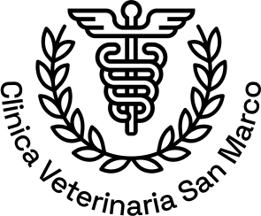

Open Position - Reparto di Odontoiatria

Clinica Veterinaria e Laboratorio d’analisi San Marco

La Clinica Veterinaria e Laboratorio San Marco è alla ricerca di un medico veterinario con esperienza in Odontoiatria.
Il team di Odontoiatria è attualmente formato dal Dott Stefanello Cristiano (DVM) e dalla Dott.ssa Facchini Caterina (DVM-Odontoiatra ). La casistica odontoiatrica conta oltre 500 nuovi casi annui e spazia dalla gestione delle parodontopatie alla traumatologia alla terapie conservative, rigenerative e di endodonzia.
La struttura offre una sala Odontoiatrica ad uso esclusivo con due tavoli operatori muniti di riunito dentale e di tutta l’attrezzatura necessaria per svolgere al meglio questa affascinante disciplina. Il reparto può usufruire in ogni momento di due strumenti tomografici di altissima definizione fondamentali nella diagnostica in tutte quelle situazioni in cui la radiologia intra-orale non può essere adeguata. Il supporto dello staff internistico e di anestesia consente a pazienti molto debilitati di poter essere sottoposti a procedure spesso molto lunghe.
La Clinica Veterinaria San Marco è un centro di formazione approvato per ECVAA (conforming), ECVIM-CA, ECVCP, ECVP, ECVD, ECVS. Lo staff include Diplomati Europei ECVAA, ECVIM-CA, ECVN, ECVCP, ECVP, ECVS, ECVD, ECAR, ECAWB.
La formazione continua rappresenta un criterio fondamentale per il team San Marco, pertanto sono previsti incontri settimanali di journal club. I candidati devono essere altamente motivati a lavorare in team, a continuare la propria crescita formativa e lavorativa e a collaborare con gli altri gruppi specialistici. Si incoraggia fortemente un approccio multidisciplinare basato sull’evidenza, supportando un processo di apprendimento continuativo.
Candidature: si richiede di inviare il proprio CV corredato di una lettera di intenti al seguente indirizzo mail: clinica@sanmarcovet.it.
Per un colloquio informale si prega di contattare il Dott. Cristiano stefanello: cristiano.stefanello@sanmarcovet.it

